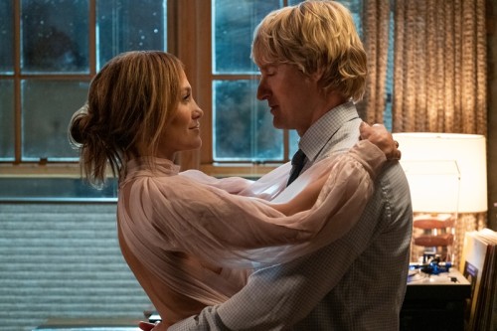
Vem si mě
(Marry Me)
Premiéra: 10. 2. 2022

UIP - Universal, USA, 2022
Režie: Kat Coiro
Scénář: Harper Dill, John Rogers
Kamera: Florian Balhaus
Hudba: John Debney
Hrají: Jennifer Lopez, Owen Wilson, Maluma, Sarah Silverman

Ona je slavná popová zpěvačka, on je obyčejný učitel matematiky. Vzali se, aniž se předtím znali, za hodně bizarních okolností. Jennifer Lopez a Owen Wilson vám přesto v romanci Vem si mě budou chtít dokázat, že když jde o lásku, nic není nemožné.
Slavná zpěvačka Kat Valdez (Jennifer Lopez) se chystá na svatbu s kolegou Bastianem (Maluma). Obřad má proběhnout ve velkém stylu, před zraky tisíců diváků v koncertní hale a dalších miliónů online a u televize. Krátce předtím, než ji rampa vyveze na pódium „k oltáři“, ale Kat zjistí, že ji milovaný Bastian tak trochu zahnul. Ponížená zpěvačka v tu chvíli udělá naprosto nečekaný a šokující krok. Rozhodne se provdat za chlapíka, který v davu pod pódiem svírá ceduli s nápisem „Vem si mě“. Tím šťastným je rozvedený učitel matematiky Charlie (Owen Wilson), který si zpěvačku rozhodně vzít nechce. Na koncert dorazil jako doprovod své dcery a kolegyně, která Kat Valdez zbožňuje, a jen jí na chvíli podržel ceduli se zmíněným textem. Než se vzpamatuje, už ho pořadatelé vlečou na pódium, kde dezorientovaný a naprosto šokovaný řekne „ano“. Slib by se dal samozřejmě zrušit, jakmile emoce opadnou, jenže ti dva se k tomu postaví čelem a řeknou si, že to přece jen zkusí. Jakou naději může mít manželství, které vzniklo za tak neuvěřitelných okolností, navíc mezi dvěma naprosto odlišnými „vesmíry“?
„Párkrát se mi na nějakém koncertě stalo, že jsem si pohrávala s myšlenkou udělat něco naprosto šíleného, i když takhle odvážná jsem nikdy nebyla,“ říká Jennifer Lopez. „Občas přijde moment, kdy se musíte odhodlat a skočit ze srázu. A život vás za to odmění,“ dodává herečka a zpěvačka, která pro film společně s Malumou nazpívala většinu originálních písniček.

Přístupnost: nevhodné pro děti do 12 let
Žánr: romantický
Verze: anglicky s českými titulky
Stopáž: 112 min
Formát: 2D DCP, zvuk 5.1
Monopol do: 10. 2. 2025
Programování: Zuzana Černá, GSM: 602 836 993, cerna@cinemart.cz
Filmy si objednejte na www.disfilm.cz

